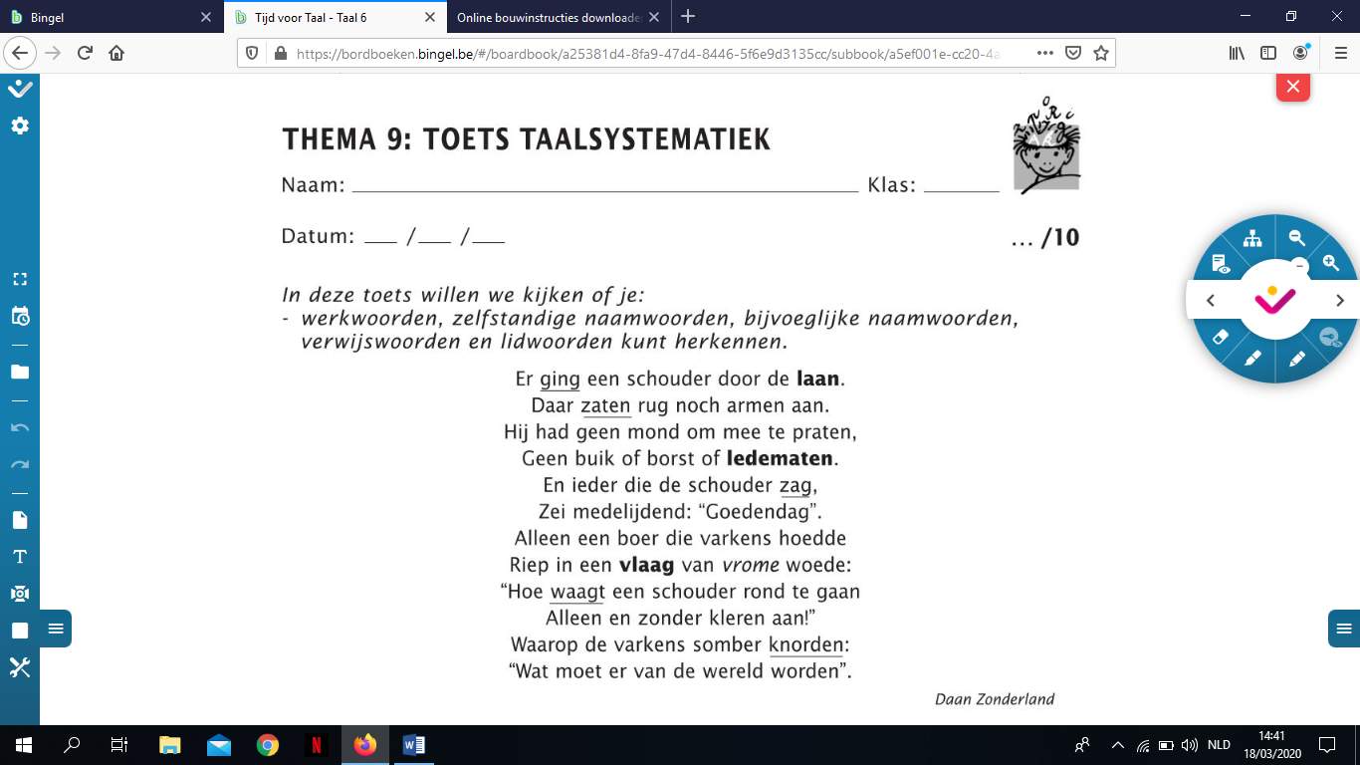

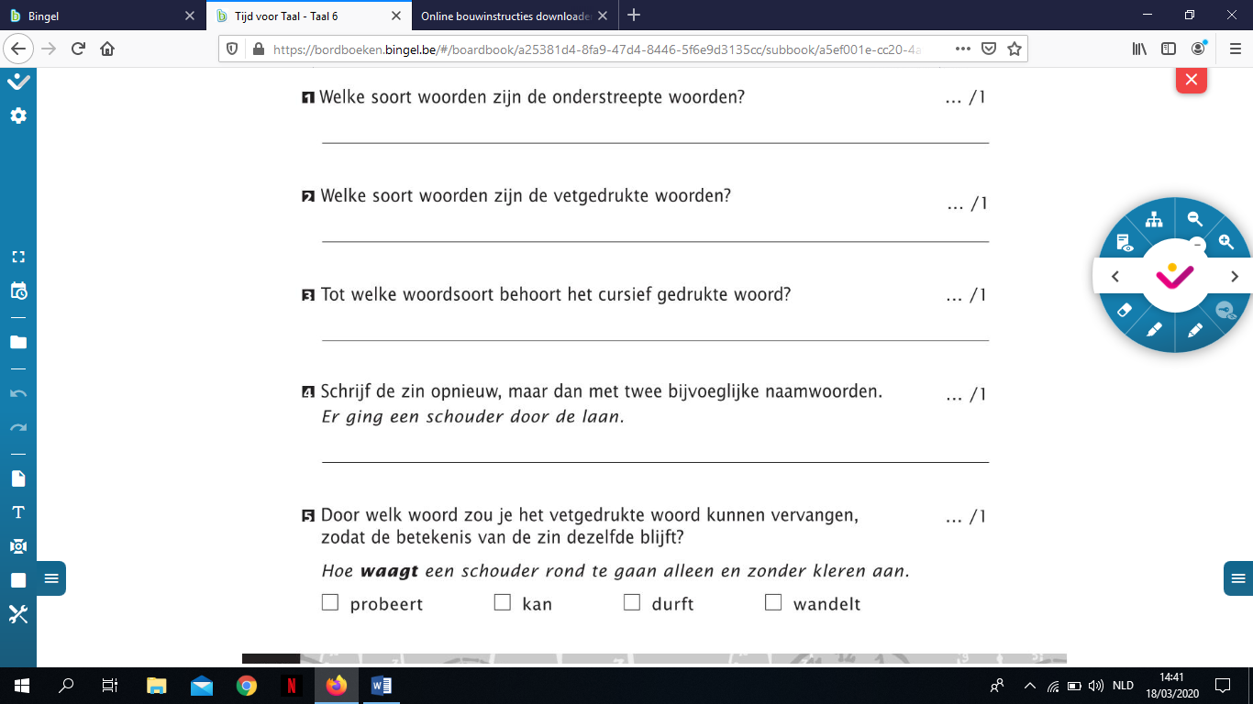

x

Er ging een **brede** schouder door de **lange** laan.

Bijvoeglijke naamwoorden

Zelfstandige naamwoorden

Werkwoorden

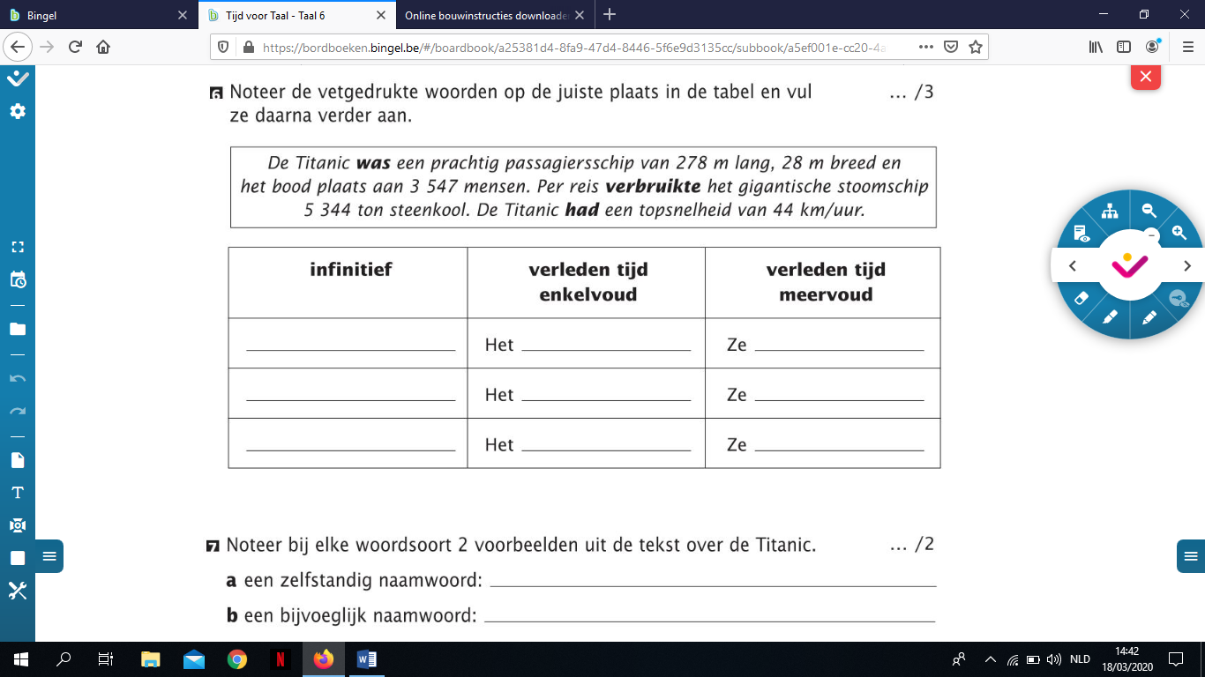

prachtig, gigantische

reis, stoomschip, passagiersschip, mensen, reis, steenkool

Ze verbruikten

Het had

Het verbruikte

verbruiken

hebben

Ze hadden

Ze waren

Het was

zijn